安徽大学2011—2012学年第一学期
《概率论》考试试卷（B卷）
（闭卷 时间120分钟）

院/系 年级 专业 姓名 学号

题 号 | 一 | 二 | 三 | 四 | 五 | 总分
得 分

得分

一、选择题（本大题共5小题，每小题2分，共10分）
1、若事件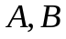 相互独立，且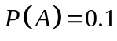, 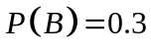，则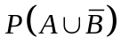等于（ ）。
(A) 0.77 (B) 0.82 (C) 0.73 (D) 0.53

2、设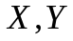是相互独立的两个随机变量，它们的分布函数分别是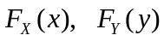，则随机变量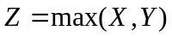的分布函数为（ ）。
(A) 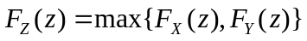 (B) 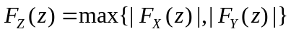
(C) 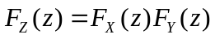 (D) 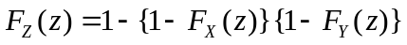
3、设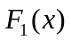，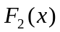分别为随机变量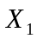与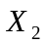的分布函数，为使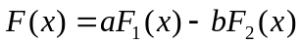是某一随机变量的分布函数，下列给定各组数值中可取（ ）。
(A) 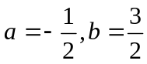 (B) 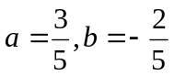
(C) 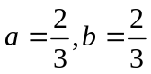 (D) 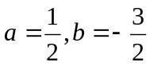

4、如果随机变量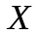与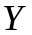满足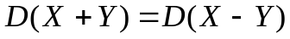，则下列命题必正确的是（ ）.
(A) 与独立 (B) 与不相关 (C) 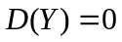 (D) 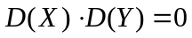

5、设随机变量序列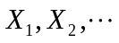相互独立且服从同参数的指数分布，则下列命题正确的
是（ ）.
(A) 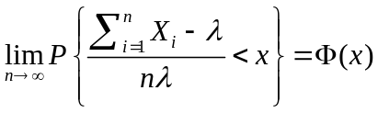 (B) 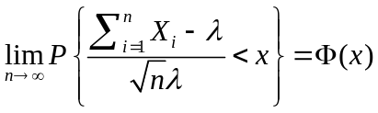
(C) 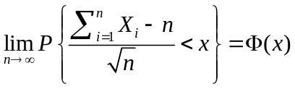 (D) 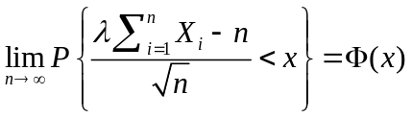
其中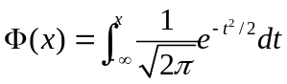.
二、填空题（本大题共5小题，每小题2分，共10分）
得分
6、随机地向半圆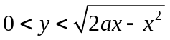（为常数）内掷一点，点落在半圆内任何区域的概率与区域的面积成正比，则原点与该点的连线与轴的夹角小于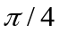的概率为 .
7、从装有号码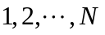的个球中有放回地摸了次球，依次记下其号码，则这些号码按严格上升次序排列的概率为 .
8、设随机变量的密度函数为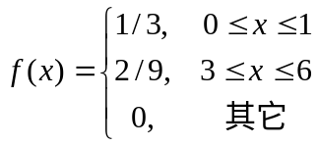，若使得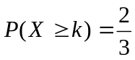，则的取值范围是______________.
9、设随机变量的概率密度函数为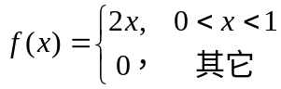，以表示对进行次独立重复观察中事件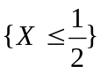出现的次数，则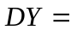___________.

10、设随机变量服从分布，则的特征函数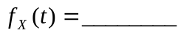.
得分
三、计算题（本大题共5小题，每小题10分，共50分）
11、甲、乙二人轮流抛掷一枚均匀的骰子，甲先抛，一直到抛出了1点交给乙，而到乙抛出了1点再交给甲掷，并如此下去.
(1) 求第次抛掷由甲掷的概率；
(2) 如果已知第次是由甲抛掷的，求第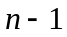次也是由甲抛掷的概率.

12、若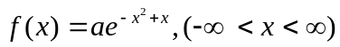为某连续型随机变量的概率密度,
- 求的值；
(2)求关于的一元二次方程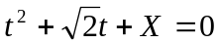有实根的概率.

13、设随机变量服从参数为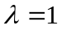的指数分布，令
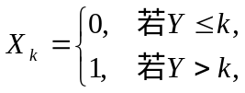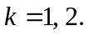
求：（1）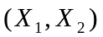的联合分布列；
（2）求在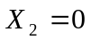的条件下的条件分布列．

14、设二维随机变量的联合密度函数为
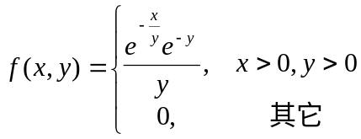
（1）求的边际密度函数；
（2）当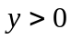时，求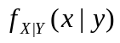;
（3）求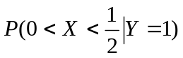.

15、设随机变量与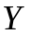相互独立，且均服从参数为1的指数分布，
令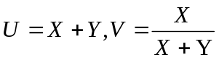．求随机变量与的联合概率密度函数.

四、证明题（本大题共2小题，每小题9分，共18分）
得分
16、设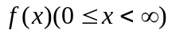是单调非降函数，且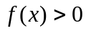，对随机变量，若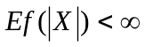，证明：对任意的， 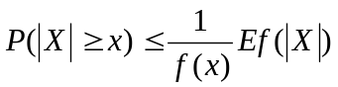.

17、设为随机变量. 证明：
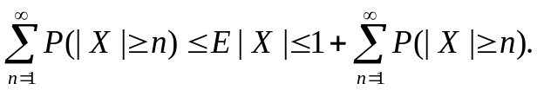

五、综合分析题（本大题共12分）
得分
18、设二维随机向量的联合概率密度函数为
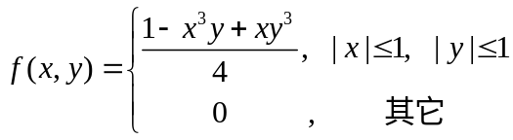
（1）试判断与的独立性；
（2）试判断与的相关性.

